smart vocabulary practice | ladder game
- Bildet Gruppen von 3 – 4 Spieler/innen.
- Jede/r Spieler/in braucht eine Spielfigur. Diese wird auf das START-Feld gestellt.
- Die Zusatzblätter werden als Hilfestellung neben das Spielbrett gelegt.
- Spieler/in 1 würfelt und rückt die entsprechende Anzahl Felder nach vorne.
- Auf jedem Feld ist entweder eine Form oder eine Farbe abgebildet.
- Spieler/in 1 muss die Farbe oder Form des gewürfelten Feldes laut und deutlich auf Englisch aussprechen.
- Die anderen Spieler/innen überprüfen das Wort anhand der Zusatzkarten.
  - richtiges Wort = Spieler/in darf auf dem Feld bleiben
  - falsches Wort = Spieler/in muss zurück zum vorherigen Feld
- Nächste/r Spieler/in würfelt.
Bedeutung der Symbole
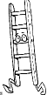
  - Leiter nach oben klettern.

  - Pfeil nach unten rutschen.

Material
- Spielbrett
- Spielfiguren
- Würfel
- Zusatzblatt «scaffolds 1»
- Zusatzblatt «scaffolds 2»

Level | 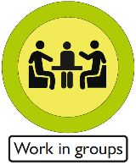
Celine Zeiter ©

60 | 61 | 62 | 63 | 64 | 65 | 66 | 67 | 68 | FINISH
59 | 58 | 57 | 56 | 55 | 54 | 53 | 52 | 51 | 50
40 | 41 | 42 | 43  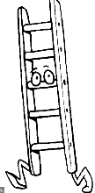 | 44 | 45 | 46 | 47 | 48 | 49
39 | 38 | 37 | 36 | 35 | 34 | 33 | 32 | 31 | 30
20 | 21 | 22 | 23 | 24 | 25 | 26 | 27 | 28 | 29
19 | 18 | 17 | 16 | 15 | 14 | 13 | 12 | 11 | 10
START | 1 | 2 | 3 | 4 | 5 | 6 | 7 | 8 | 9

Scaffolds 1

There is a… This colour is…
Scaffolds 2
That is correct!
It’s your turn!
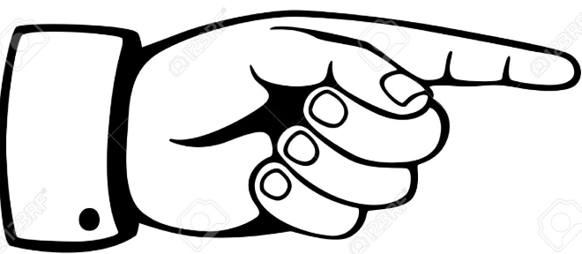

That is wrong!

Roll the dice!
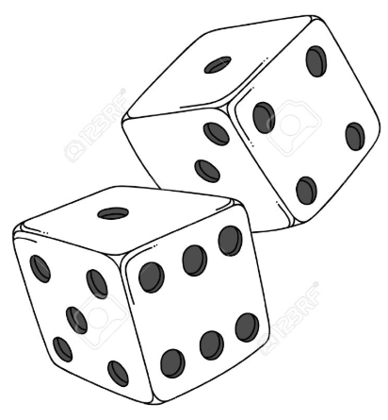

smart vocabulary practice | ladder game
- Bildet Gruppen von 3 – 4 Spieler/innen.
- Jede/r Spieler/in braucht eine Spielfigur. Diese wird auf das START-Feld gestellt.
- Die Zusatzblätter werden als Hilfestellung neben das Spielbrett gelegt.
- Spieler/in 1 würfelt und rückt die entsprechende Anzahl Felder nach vorne.
- Auf jedem Feld ist entweder eine Form oder eine Farbe abgebildet.
- Spieler/in 1 muss die Farbe oder Form des gewürfelten Feldes laut und deutlich auf Englisch aussprechen.
- Die anderen Spieler/innen überprüfen das Wort anhand der Zusatzkarten.
  - richtiges Wort = Spieler/in darf auf dem Feld bleiben
  - falsches Wort = Spieler/in muss zurück zum vorherigen Feld
- Nächste/r Spieler/in würfelt.
Bedeutung der Symbole
  - Leiter nach oben klettern.

  - Pfeil nach unten rutschen.

Material
- Spielbrett
- Spielfiguren
- Würfel
- Zusatzblatt «scaffolds 2»

Level
Celine Zeiter ©

smart vocabulary practice | ladder game
- Form groups of 3 - 4 players.
- Each player needs a counter.
- This is placed on the START field.
- Player 1 rolls the dice and moves the corresponding number of spaces forward.
- Each field shows either a coloured shape or a question mark.
- When landing on a field with a shape, the shape and colour must be said in English.
- The other players check the word.
  - correct word = player may stay on the field
  - wrong word = player must go back to the previous field
- When you land on a square with a question mark, you take a question card and answer the question.
  - If the question is answered correctly and in a complete sentence = 2 points
  - If the question is answered correctly but not in a complete sentence = 1 point
  - If the question is not answered correctly = 0 points
- Next player rolls the dice.
Meaning of the symbols
  - Climb up the ladder
  - Slide down the arrow.

Material
- Spielbrett
- Spielfiguren
- Würfel
- Fragekarten

Level
Celine Zeiter ©

60 | 61 | 62 | 63 | 64 | 65 | 66 | 67 | 68 | FINISH
59 | 58 | 57 | 56 | 55 | 54 | 53 | 52 | 51 | 50
40 | 41 | 42 | 43 | 44 | 45 | 46 | 47 | 48 | 49
39 | 38 | 37 | 36 | 35 | 34 | 33 | 32 | 31 | 30
20 | 21 | 22 | 23 | 24 | 25 | 26 | 27 | 28 | 29
19 | 18 | 17 | 16 | 15 | 14 | 13 | 12 | 11 | 10
START | 1 | 2 | 3 | 4 | 5 | 6 | 7 | 8 | 9
What colour is your hair? | What colour is the door? | What colour is the sun?
What colour is the moon? | What colour are your trousers? | What colour is the blackboard?
What colour are your eyes? | What colour are the chairs? | What colour is your pullover?
What colour are your socks? | What is your favourite colour? | Which colour do you like least?
What colour hair does the player on the left have? | What colour are the player's trousers on your right side? | What colour are the tables?
What colour is your counter? | What colour is your favourite animal? | What colour is the sky?

